**广东省肇庆监狱花架及台阶架采购项目**

**一、项目概况**

1. 广东省肇庆监狱花架及台阶架采购项目
2. 采购预算价为6300元

**二、采购项目清单**

|  |  |  |
| --- | --- | --- |
| 序号 | 采购内容 | 规格参数及型号 |
| 1 | 定制花架 | 国标304、高2米、直径2米、支撑架采用38*38mm方管、厚1.2mm |
| 2 | 定制台阶架 | 国标304、长宽高1.2*0.8*0.6米、厚1.2mm |

**三、技术及服务要求**

所送商品必须符合国家质量标准。

**四、交货期及交货地点**

（一）交货期：合同签订后7个工作日内完成安装。

（二）交货地点：广东省四会市城中街道城北社区汶塘路1号。

**五、商务要求**

质量保证期（简称“质保期”）为 1 年，质保期内成交供应商对所供货物实行包修、包换、包退。

**六、验收要求**

按照本项目采购需求书中的规格参数、品种及数量进行验收。采购人组成验收小组按国家有关规定、规范进行验收。因货物质量问题发生争议时，由本地质量技术监督部门鉴定。货物符合质量技术标准的，鉴定费由采购人承担；否则鉴定费由成交供应商承担。

**八、付款方式**

项目验收合格，采购人根据成交供应商提供成交金额的有效发票，进行一次性支付。

**九、参考图片**

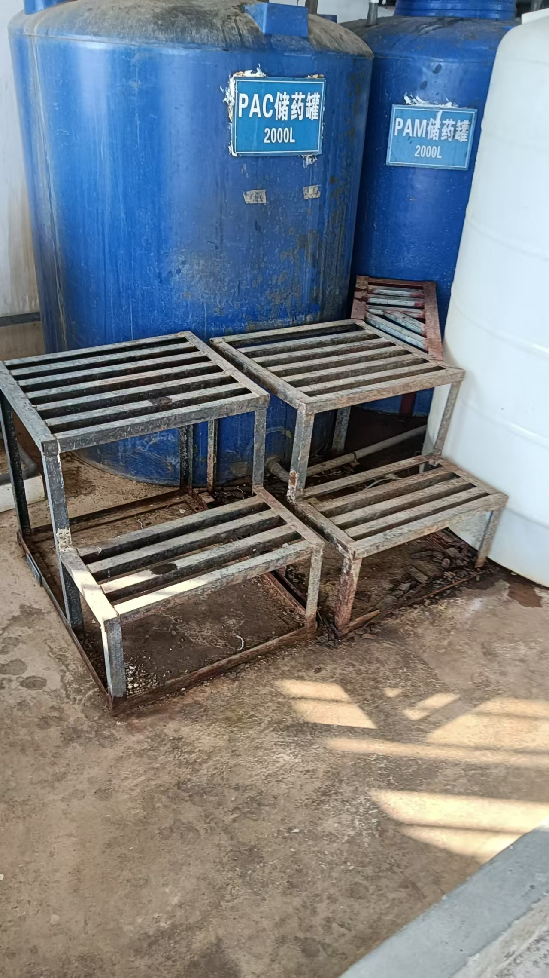

### 图片 (2)